Проведены работы по ремонту асфальтового покрытия внутриквартальных проездов по адресам:
Камышовая улица, дом 2, корпус 1, литера А
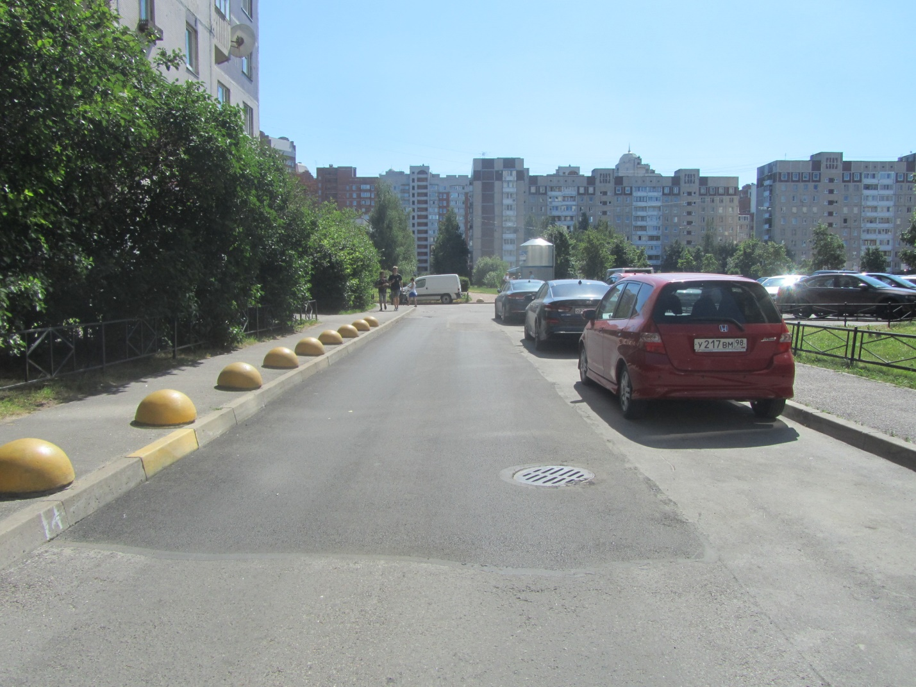
Богатырский проспект, дом 58, корпус 1, литера А
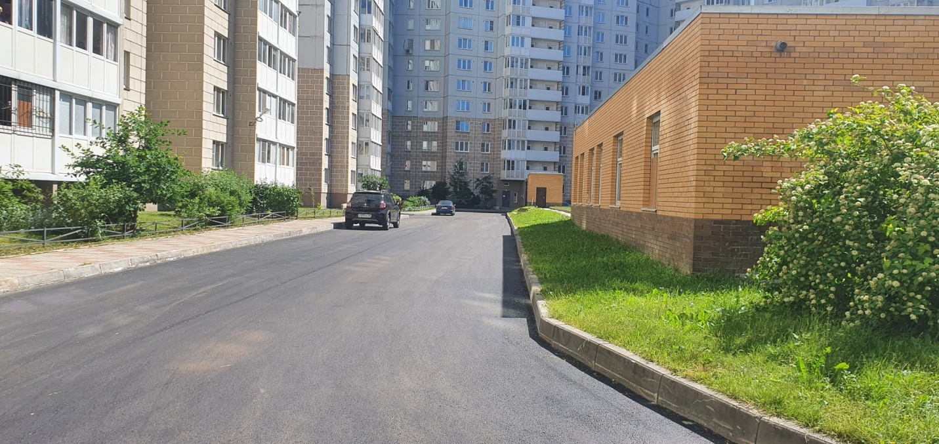
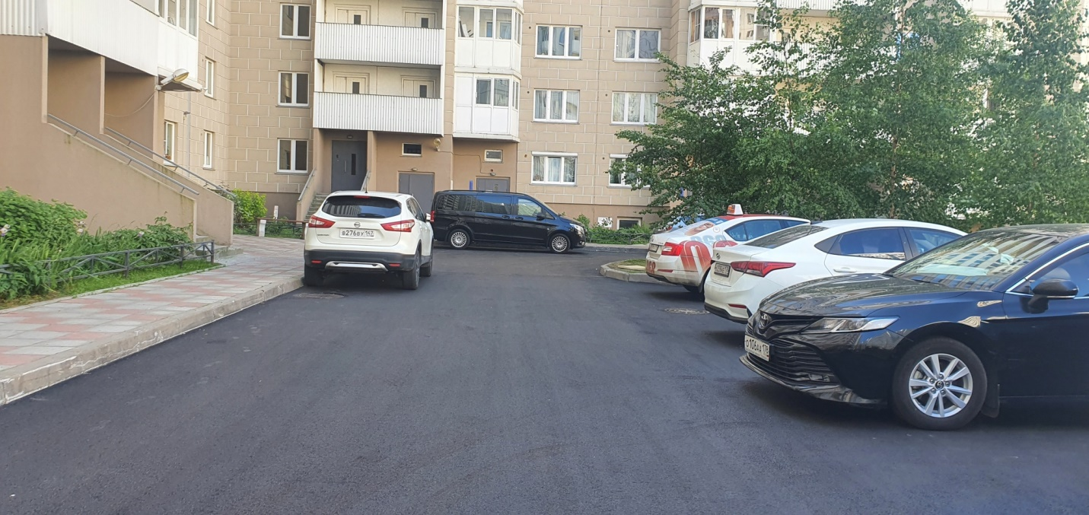
Мебельная улица, дом 47, корпус 1, литера А
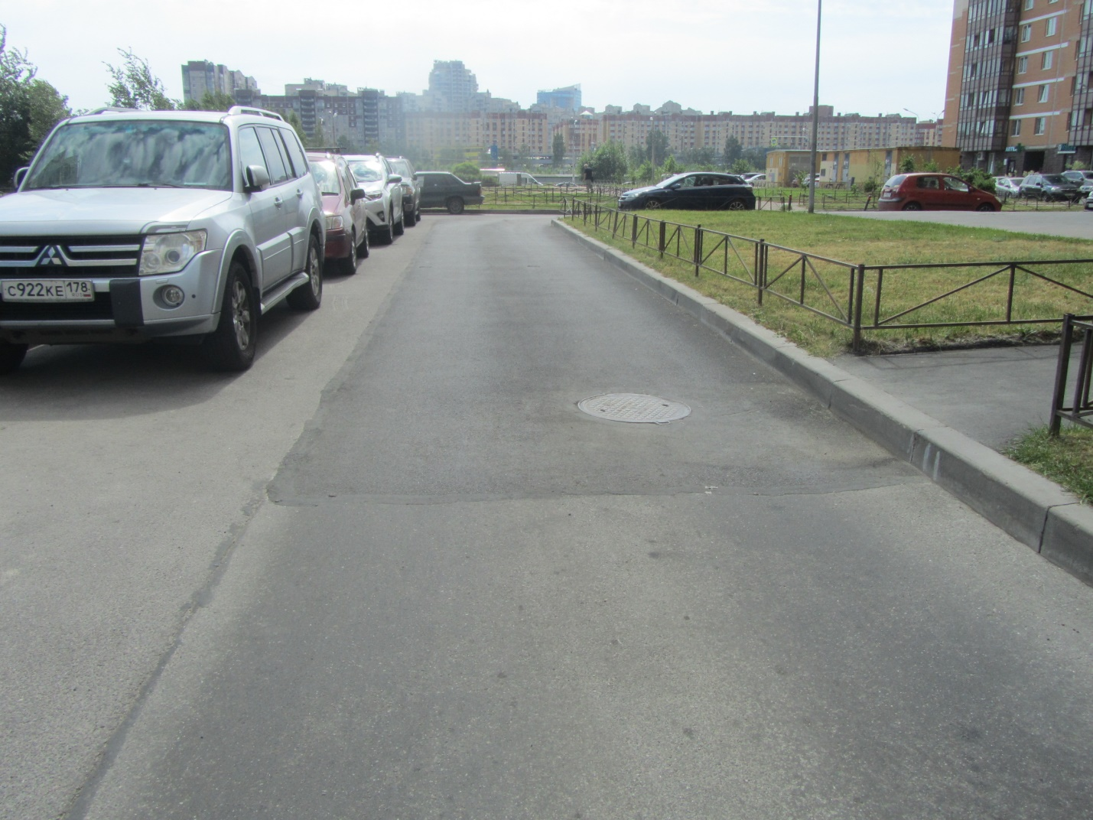

Мебельная улица, дом 35, корпус 2, литера А
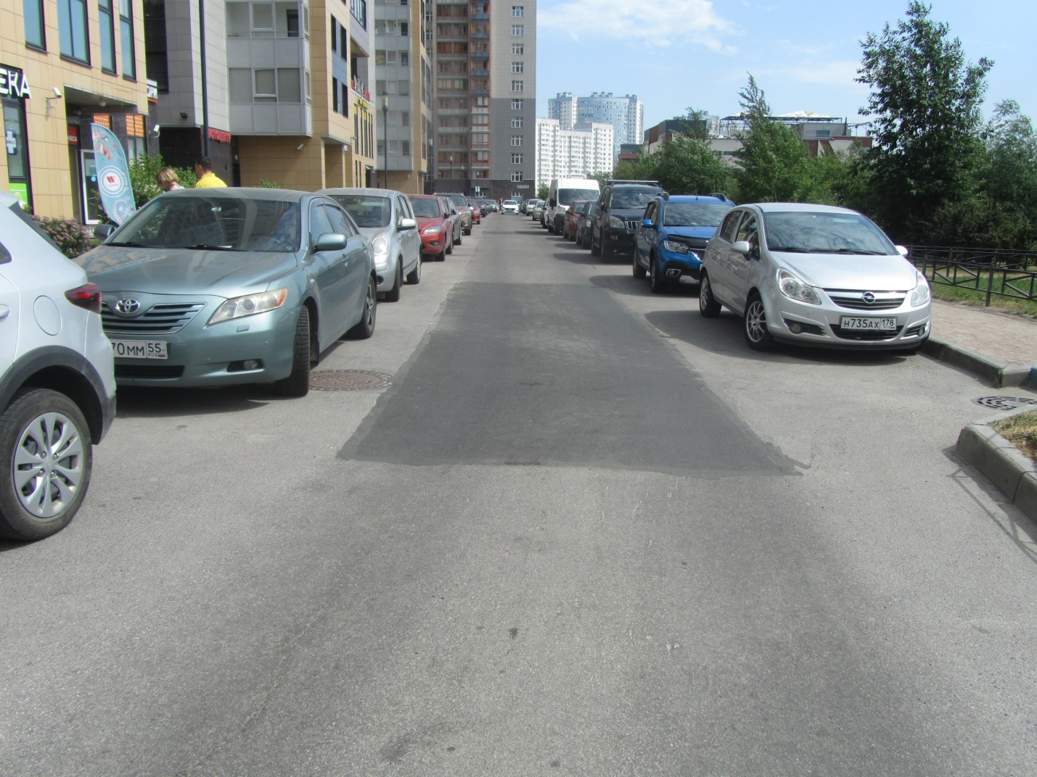
Мебельная улица, дом 45, корпус 1, литера Б
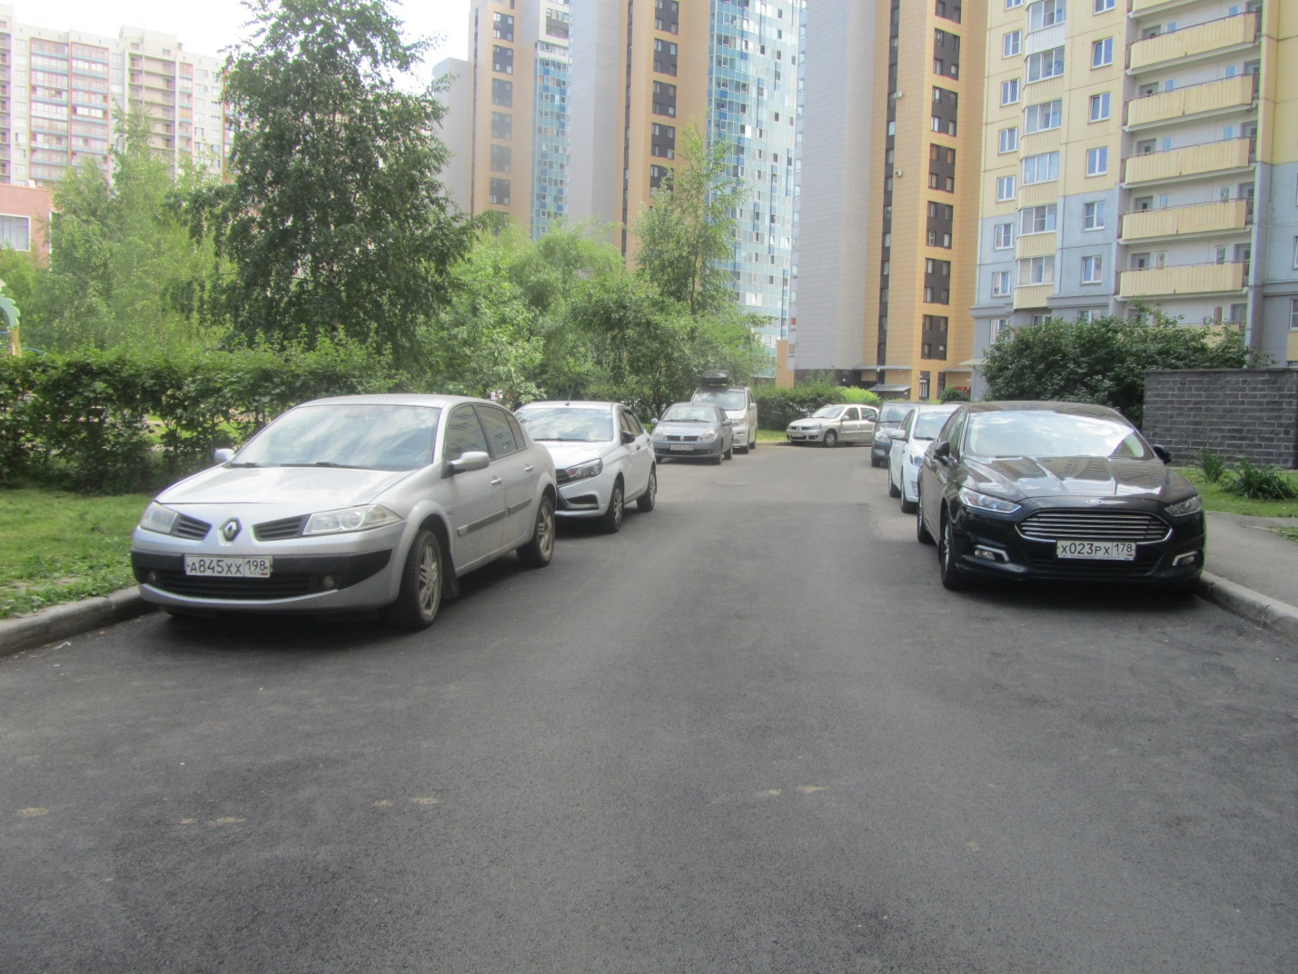

Лыжный переулок, дом 2, литера А
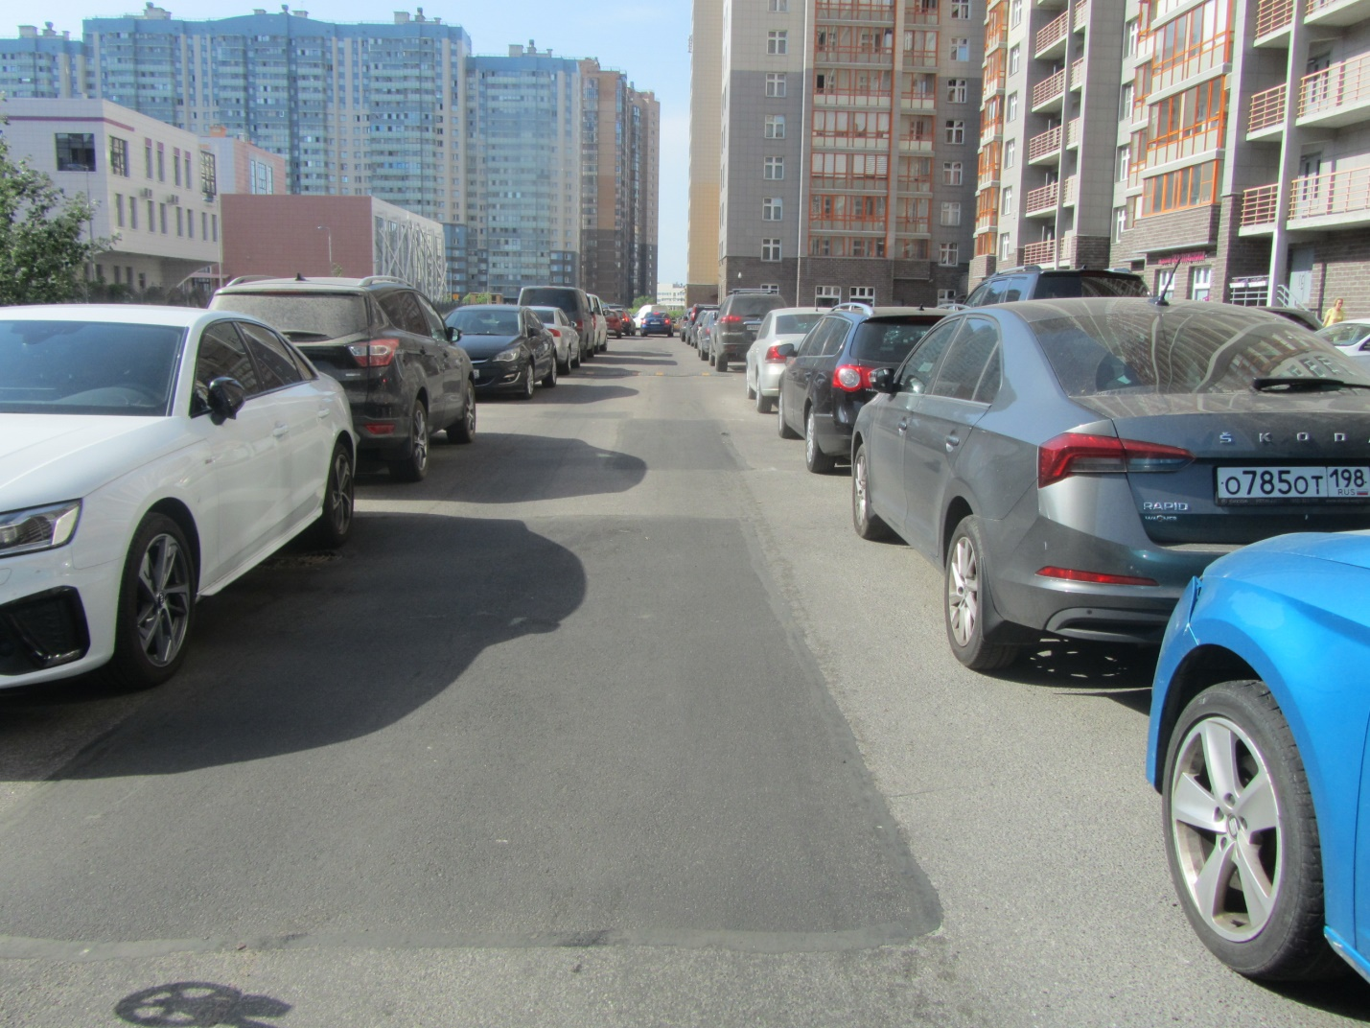
Проведены работы по ремонту асфальтового покрытия тротуаров по адресам:
Мебельная улица, дом 45, корпус 2, литера Д
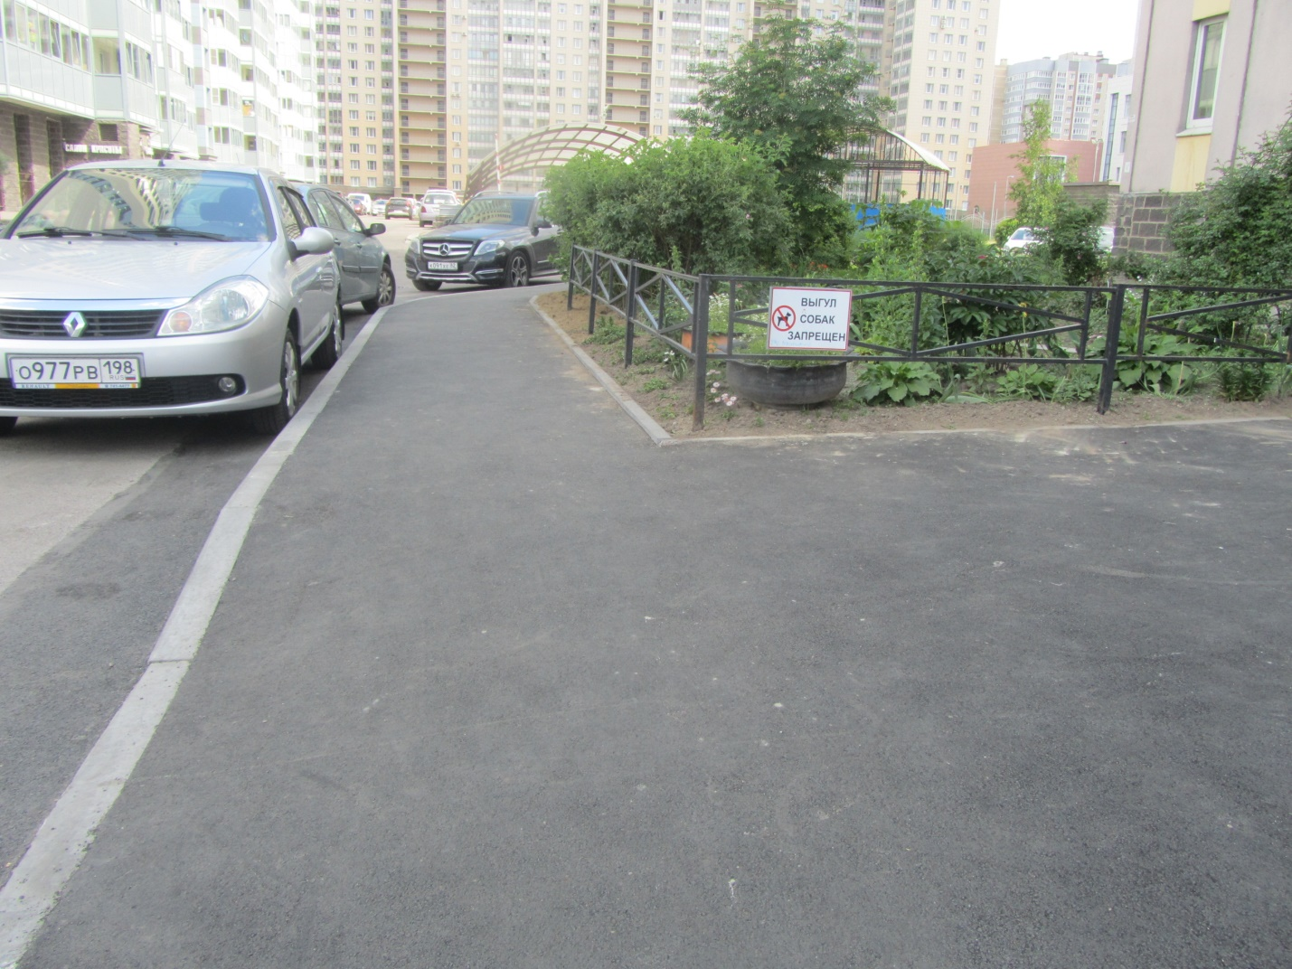
Мебельная улица, дом 45, корпус 2, литера В
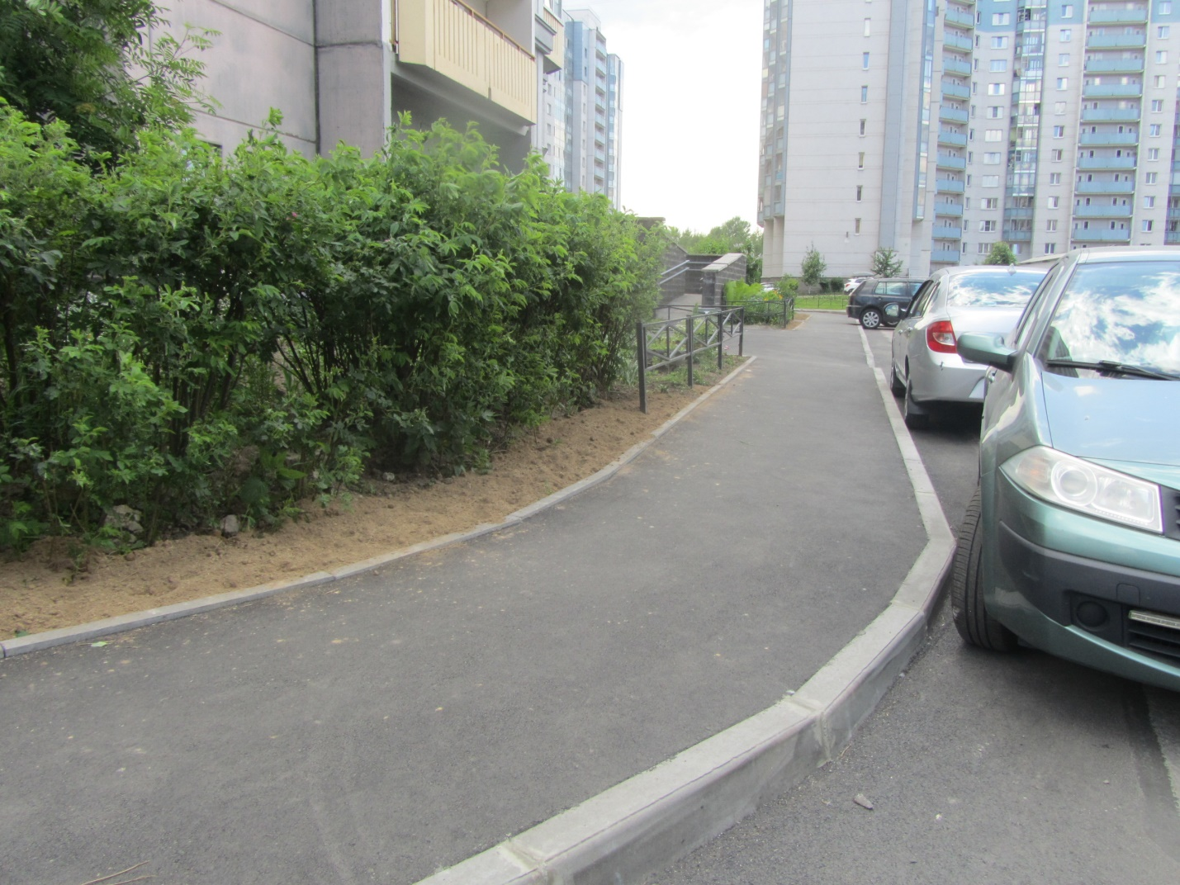
Мебельная улица, дом 45, корпус 2, литера Б
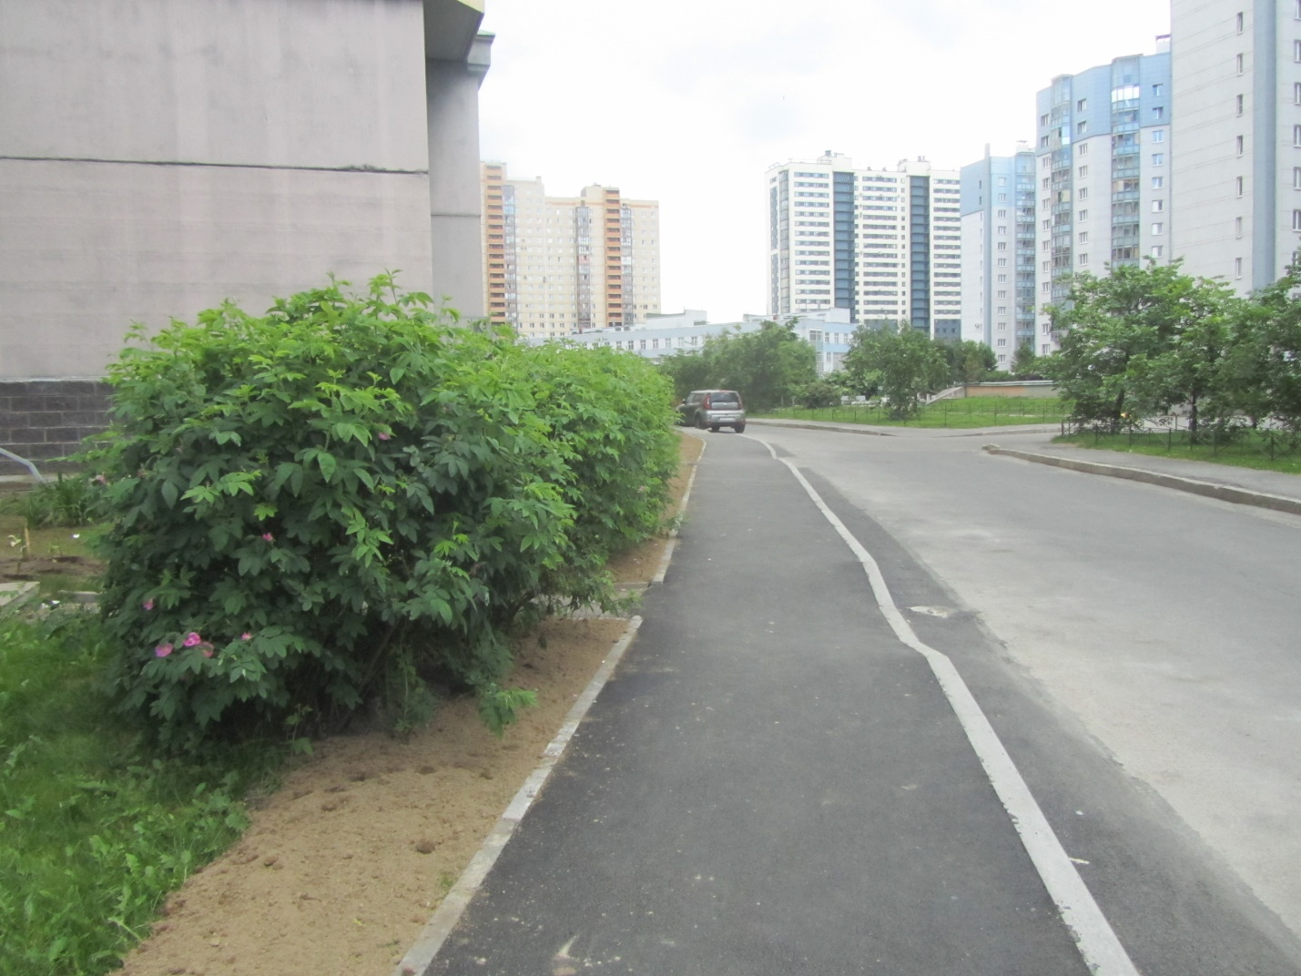

Мебельная улица, дом 45, корпус 1, литера А
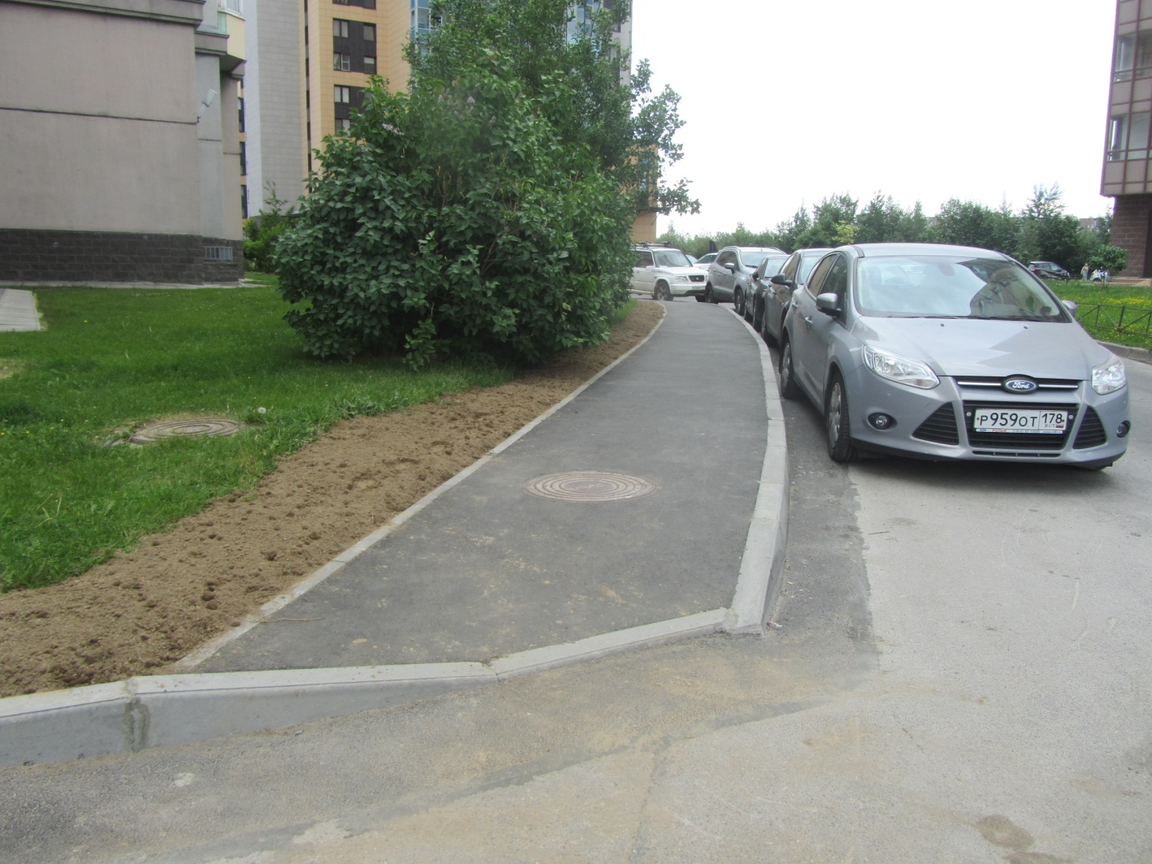
Проведены работы по ремонту набивного покрытия пешеходных дорожек по адресам:
Мебельная улица, дом 45, корпус 1, литера В
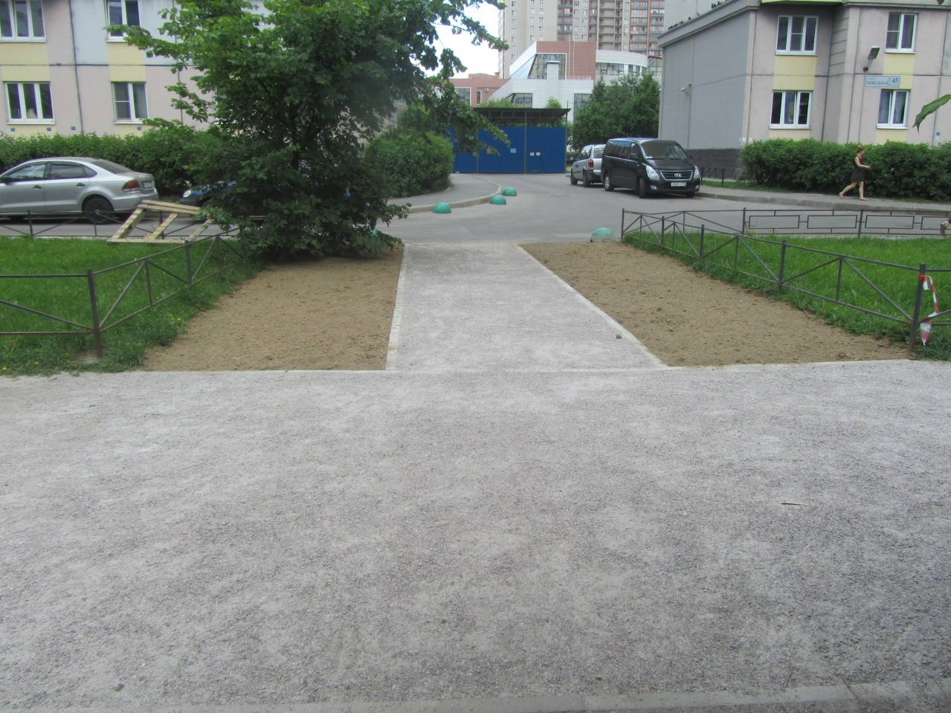

Мебельная улица, дом 35, корпус 2, литера А
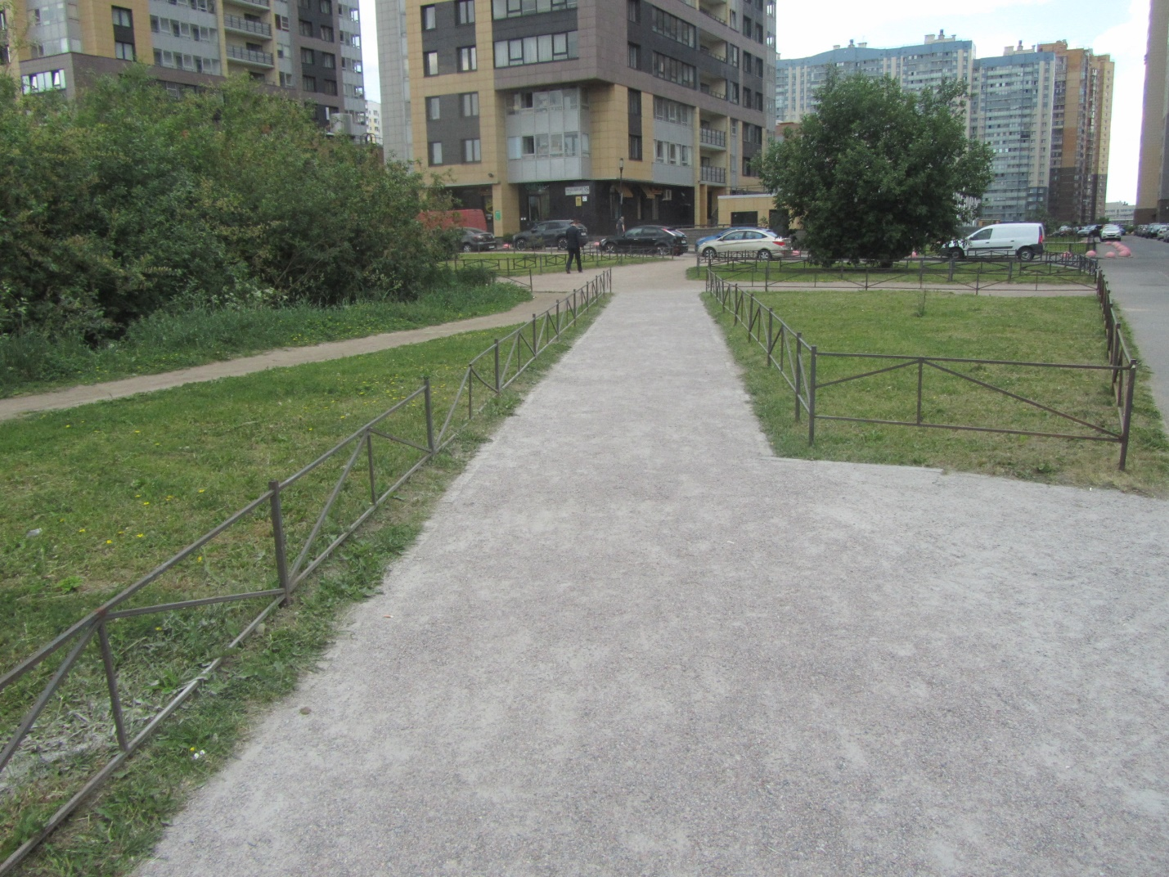

Проведены работы по ремонту асфальтового покрытия тротуара с занижением бордюрного камня по адресам:
Богатырский проспект, дом 58, корпус 4, литера А
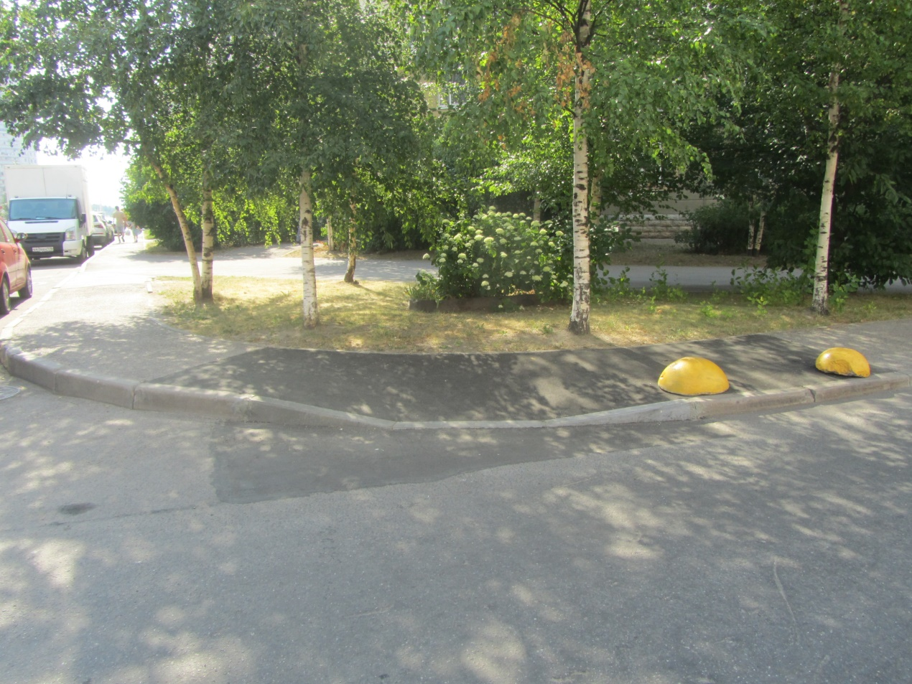
Богатырский проспект, дом 56, корпус 3, литера А
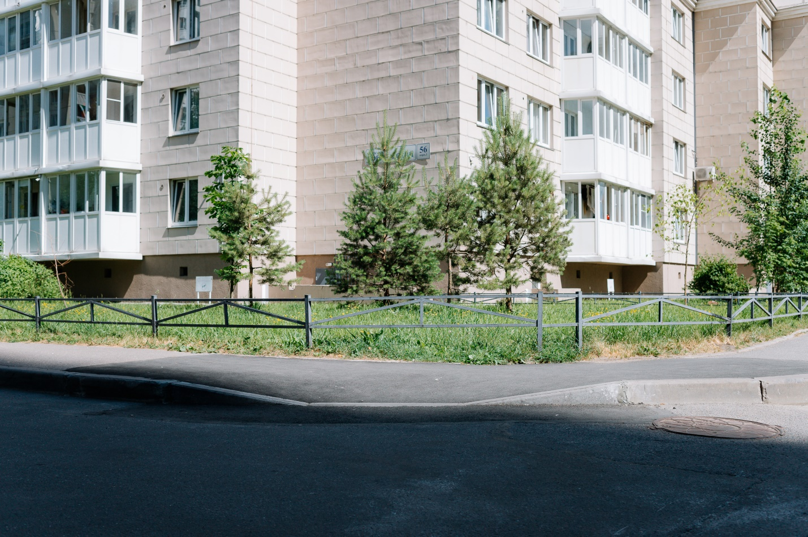
Богатырский проспект, дом 56, корпус 1, литера А
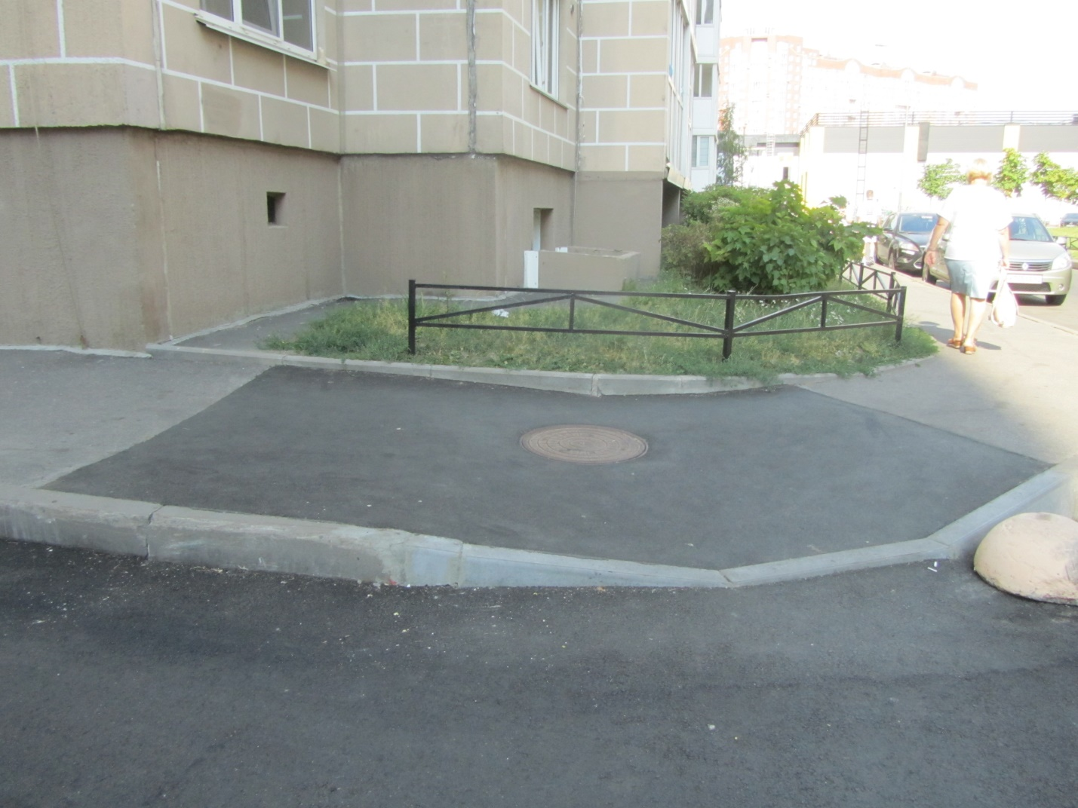

Проведены работы по ремонту
плиточного покрытия (мощения) пешеходных зон по адресам:
Лыжный переулок, дом 4, корпус 3, литера А
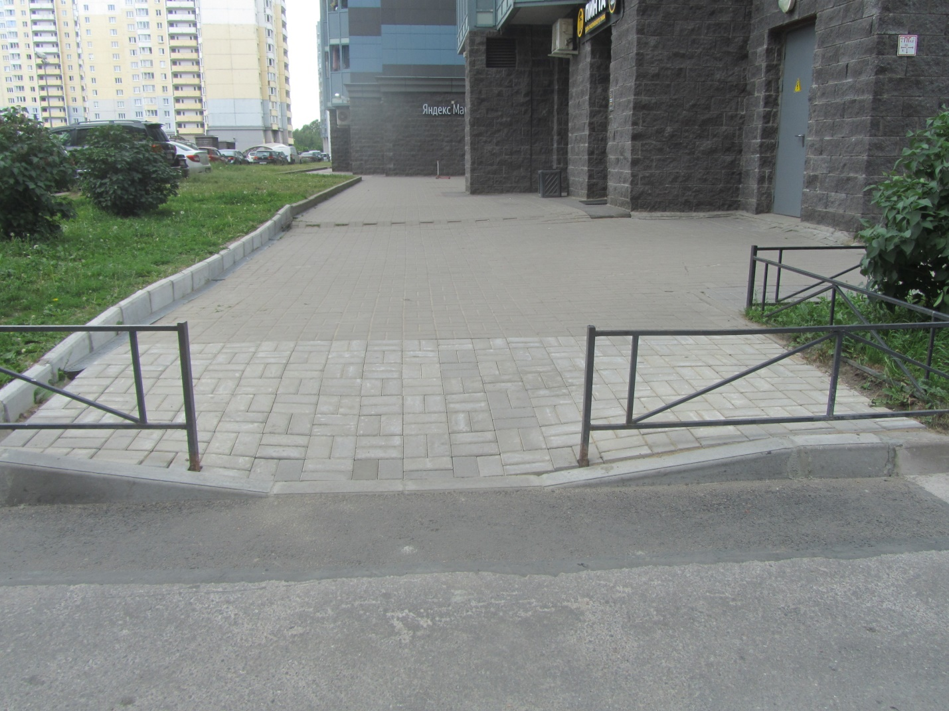
Туристская улица, дом 30, корпус 1, литера А
